Ленин о пределе капитализма
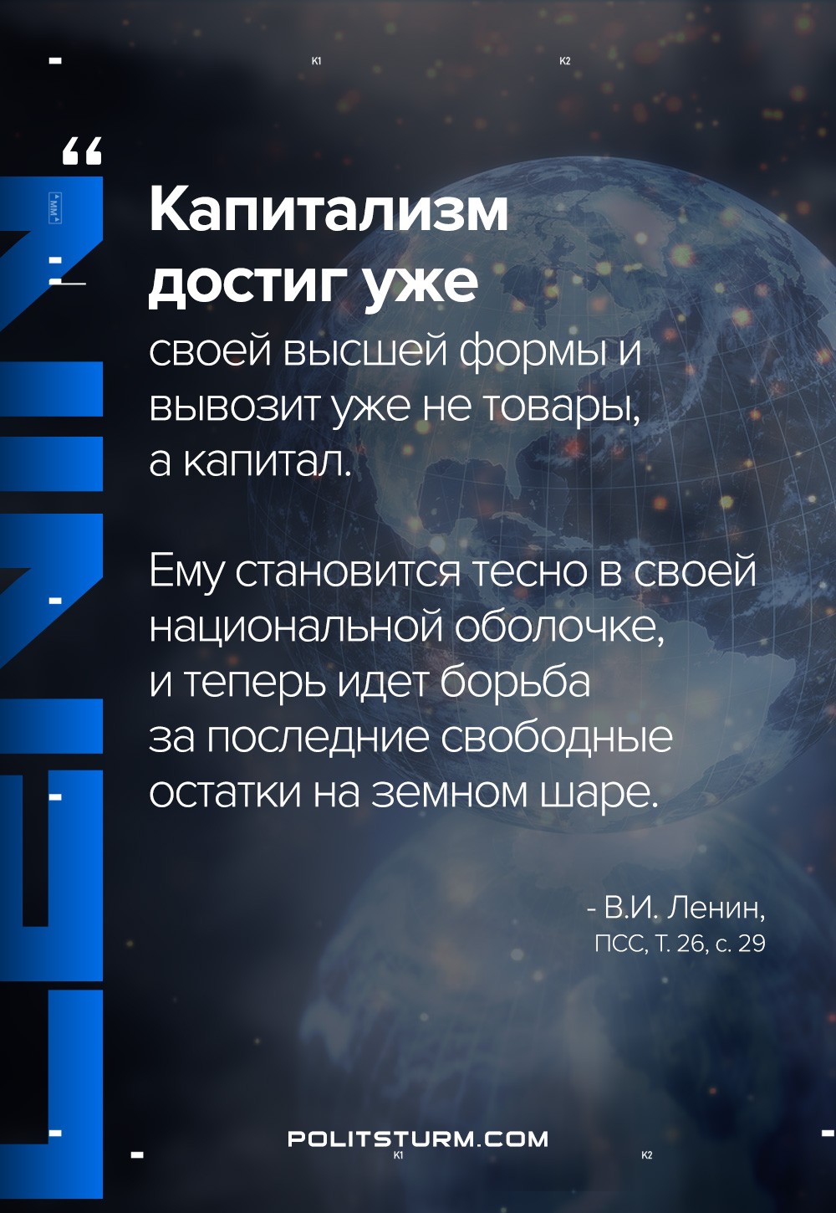

Оригинальная статья
2021-04-02

«Капитализм достиг уже своей высшей формы и вывозит уже не товары, а капитал. Ему становится тесно в своей национальной оболочке, и теперь идет
борьба за последние свободные остатки на земном шаре.»
В.И.Ленин, ПСС, т.26, с.29

Оригинальная статья

